Отчет о работе летнего пришкольного лагеря «Ручеек» с дневным пребыванием детей на базе МБОУ Теве-Хаинская СОШ
03.06.2024-26.06.2024
Ежегодно в нашей школе работает летний оздоровительный лагерь с дневным пребыванием «Ручеёк». Основной задачей летнего оздоровительного лагеря на базе нашей школы является, прежде всего, сохранение и укрепление здоровья подрастающего поколения, воспитание морально-волевых качеств и чувства коллективизма, формирование позитивного отношения к жизни.
В лагере отдыхали 60 обучающихся МБОУ «Теве-Хаинская» СОШ. Продолжительность смены 21 день. Летний лагерь посещали дети из семей с малым достатком, многодетные, опекаемые, дети СВО.
Были поставлены и успешно реализованы цели и задачи лагеря дневного пребывания.
Цели программы:
Организация досуга, отдыха, оздоровления и занятости детей во время летних каникул на базе МБОУ Теве-Хаинской СОШ; создание благоприятной обстановки для развития социально-активной, творческой личности.
Задачи:
- Создание системы физического оздоровления детей в условиях временного коллектива;
- Формирование у школьников навыков общения и толерантности;
- Развитие творческого потенциала, творческого мышления;
- Профилактика безнадзорности и правонарушений несовершеннолетних во время летних каникул;
- Развитие и укрепление связей школы, семьи, общественности, учреждений дополнительного образования детей, культуры, здравоохранения в организации каникулярного отдыха, занятости детей и подростков.
По своей направленности данная программа является профильной, т.е. включает в себя разноплановую деятельность, объединяет различные направления оздоровления, отдыха и воспитания детей. По продолжительности программа является краткосрочной, реализуется в течение лагерной смены.
Игровой сюжет смены
Программа реализуется с помощью игры-путешествия. Каждый день спорт-экспресс пребывает в различные страны, где ребята знакомятся с символикой, традициями и национальными видами спорта данной страны.
Количество участников:
1 отряд – 20 человек
2 отряд – 20 человек
3 отряд – 20 человек
Продолжительность смены: 21 дней
Сроки действия программы: с 03.06.24-23.06.24г.
С самого первого дня работы для того, чтобы дети почувствовали себя в лагере так же уютно, как дома, интересно и весело, проводились различные мероприятия. В первый день была организована операция «Давайте знакомиться!», в которой дети принимали активное участие, помогали оформлять уголок, рисовали эмблему лагеря и своего отряда. Распределили обязанности, кто, чем будет заниматься, кто, за что будет отвечать. Составили график дежурства. Все проводимые мероприятия были необходимы для создания приподнятого эмоционального настроения, творчества, для организации взаимодействия детей.
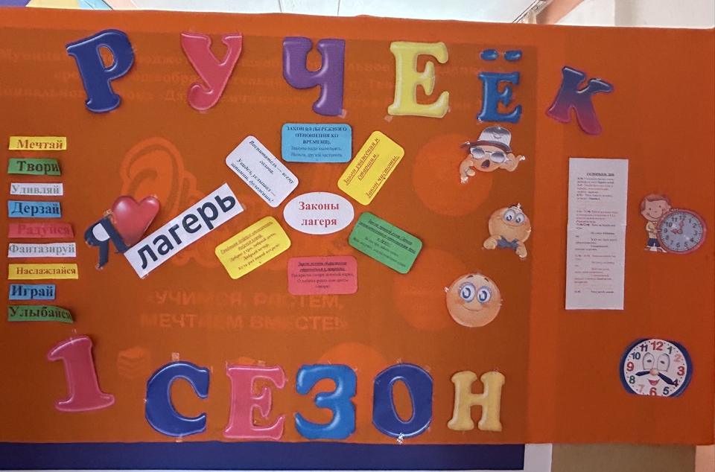
«В здоровом теле – здоровый дух» - таким был девиз каждой утренней зарядки. Каждый день в любую погоду начинался с зарядки. Все ребята с удовольствием выполняли упражнения. В лагере каждый день был расписан, проходили разные мероприятия. Все мероприятия проводились согласно Плану работы лагеря. При подготовке и проведении мероприятий дети принимали активное участие. Придумывали задания, рисовали рисунки, готовили презентации, применяли экспромт, демонстрировали сценарное мастерство.
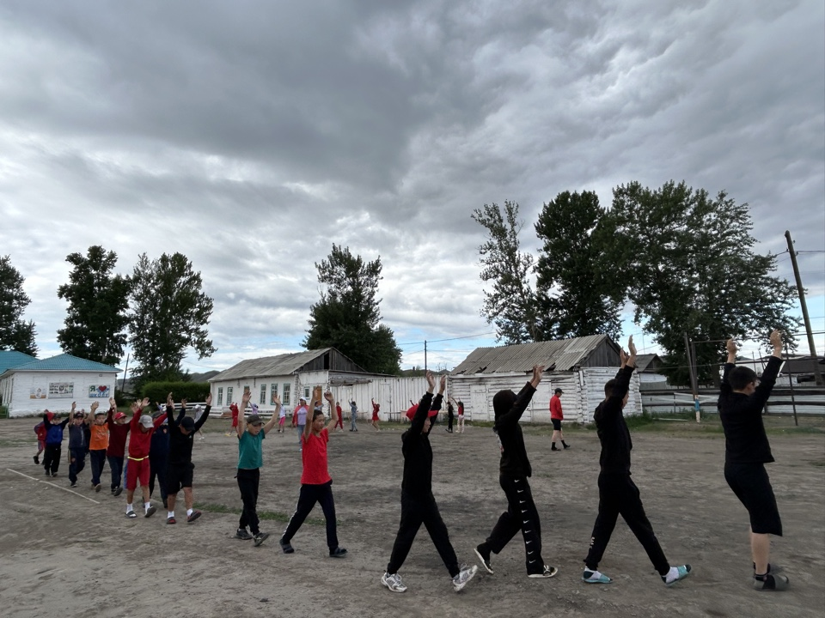
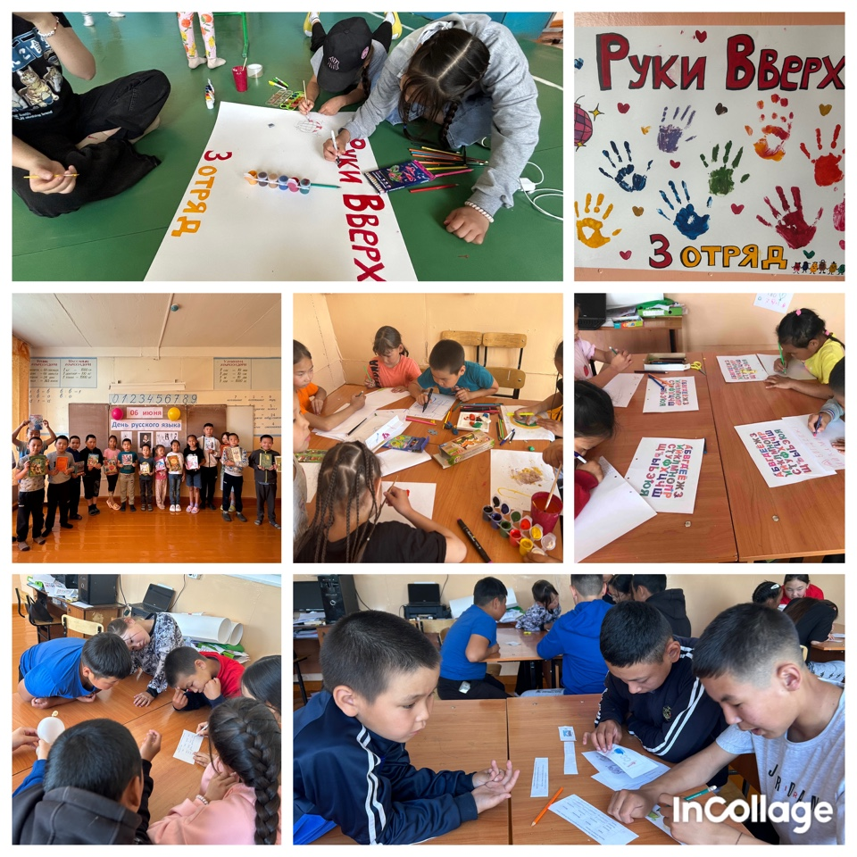

Все мероприятия проводились с учетом возрастных особенностей детей. Первая половина дня – активный отдых, соревнования, игры. Вторая половина дня – спокойные игры, беседы, просмотры кинофильмов и мультфильмов, игра в шашки, в шахматы.
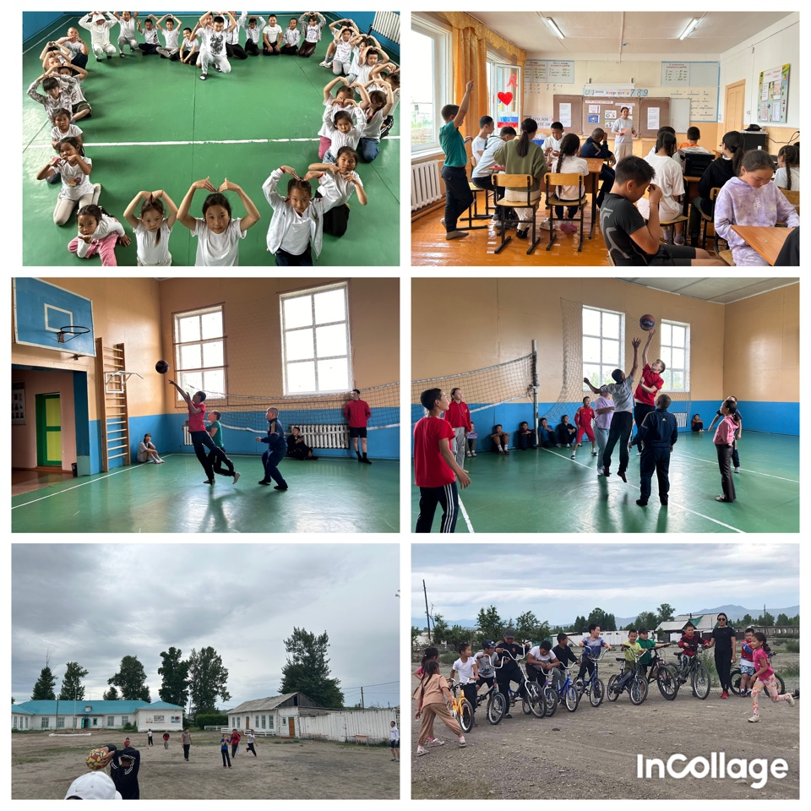
Особое внимание мы уделяли организации прогулок. Во время прогулок дети знакомились с окружающей природой и жизнью села, узнавали много нового и интересного о жизни родного края. В процессе познавательных прогулок у детей формировались чувства коллективной ответственности, патриотизма, гордости за свое село и родной край.
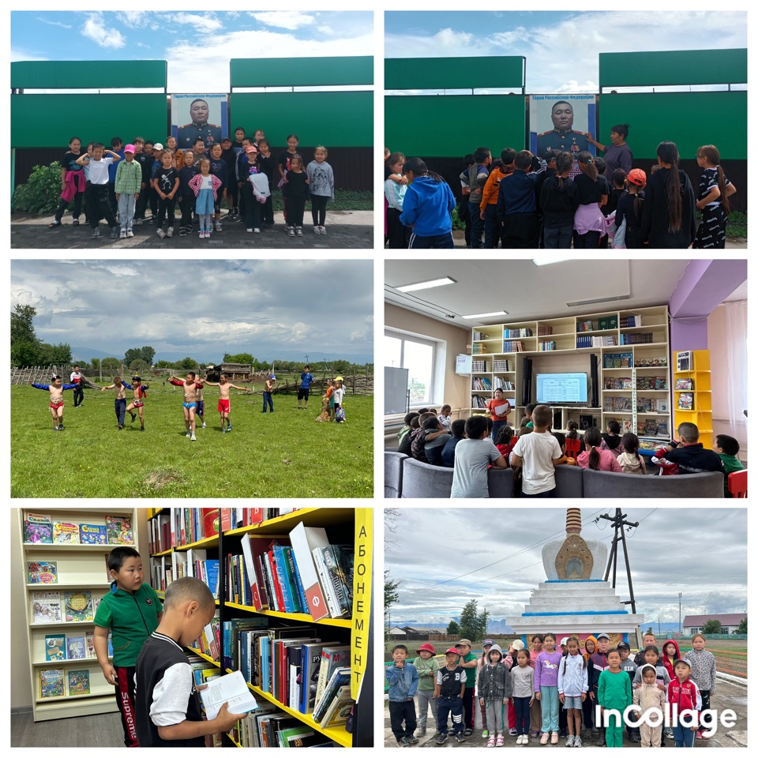
Ожидаемые результаты и способы оценки результативности реализации программы:
У детей сформировались умения работать и жить в коллективе, стремление к самостоятельной творческой деятельности, навыки развивающие инициативу, организаторские способности, ответственность и возможность принимать самостоятельные решения, а также дополнительные знания в различных направлениях деятельности школьного лагеря.
Во время организации смены использовались индивидуальные и игровые формы работы с отдыхающими.
Для каждого ребёнка в лагере были созданы все условия, чтобы отдохнуть и укрепить свое здоровье, проявить свои способности.

1-ый день «Здравствуй, лагерь!»
День 1 - пришкольного лагеря "Ручеек" смена "Содружество Орлят России"
Лето — это своего рода мостик между завершающимся учебным годом и предстоящим. Его с нетерпением ждут и дети, и взрослые.
Для первых это время игр, развлечений, свободы в выборе занятий. Снимается накопившееся за год напряжение, восполняются израсходованные силы, восстанавливается здоровье. А для мам и пап — это радость общения, возможность для творческого развития их детей.
Первый день летнего-оздоровительного лагеря "Ручеёк" начался с утренней зарядки.
Проведены инструктажи по правилам поведения в летнем лагере, тренинг "Знакомство", а также игры на свежем воздухе.
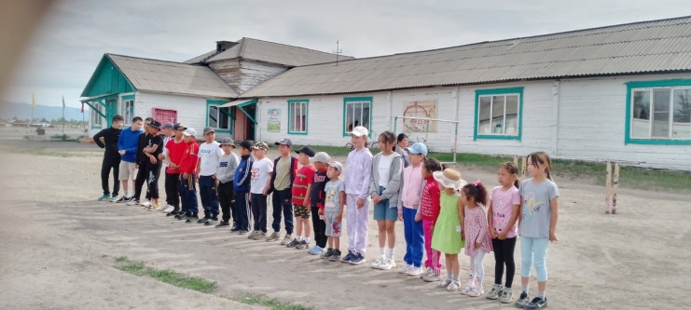
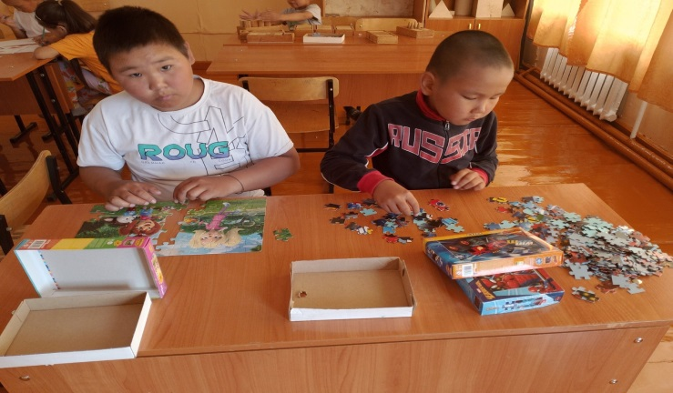
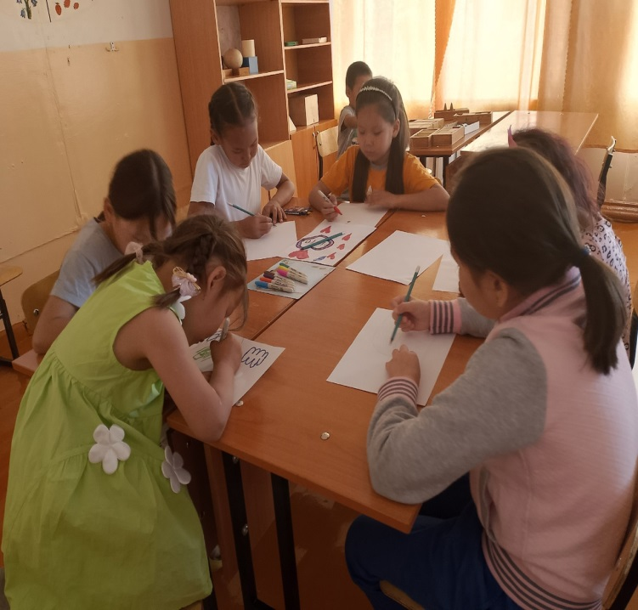

2-ой день «День дружбы»
Второй день работы школьного лагеря "Ручеёк" в нашей школе был интересным и насыщенным. Утро началось с традиционной зарядки. После завтрака были проведены игра "Знакомтесь ,это мы", беседа " Полезные и вредные привычки " спортивная эстафета "Быстрее.Сильнее.Выше."
После вкусного обеда дети просмотрели тувинские фильмы.
День прошёл радостно и весело!
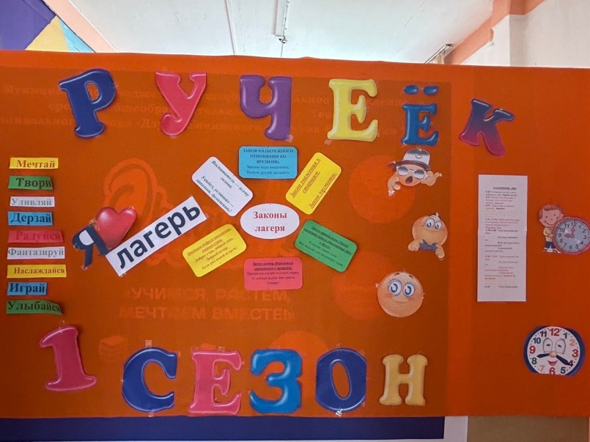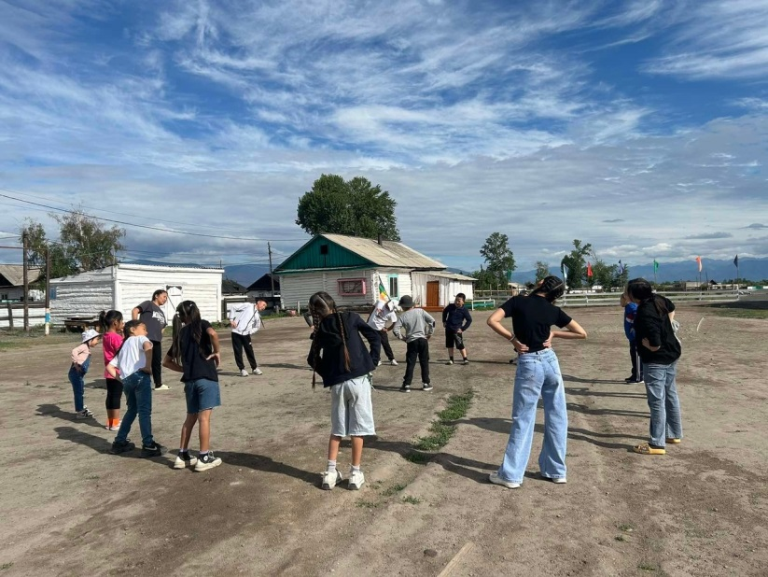
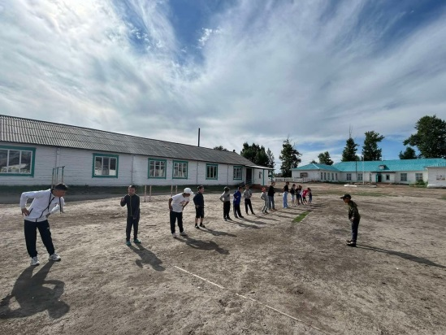

3-ий день «День эколят»
﻿3 день лагеря
С раннего утра пришкольная площадь наполнилась детским смехом и весёлым шумом. И это неслучайно, потому что сегодня третий день пришкольного оздоровительного лагеря «Ручеёк».
Утро началось с традиционной зарядки "Фонтан энергии".
Были проведены конкурс на лучшее оформление отряда, бег на 30 метров среди учащихся 1-3 классов, тренинг " Узнайте друг друга "
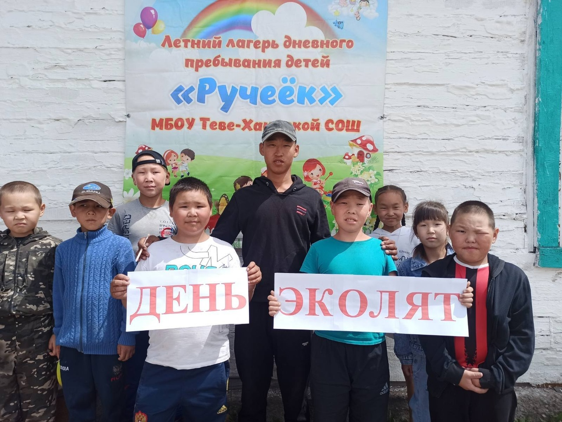

4-ы день «День русского языка»
Сегодня 06.06.2024 в пришкольном лагере «Ручеек» прошел «День русского языка»
День русского языка — это праздник, который отмечается 6 июня. Он приурочен ко дню рождения известного поэта и писателя Александра Сергеевича Пушкина.
Впервые идею учреждения Дня русского языка высказал Иван Клименко. В 2010 году, накануне Международного дня родного языка, который каждый год отмечается 21 февраля, было принято соответствующее решение. Так появился Международный день русского языка.
В этот день все мероприятия в пришкольном лагере были посвящены этому празднику.
Под руководством советника директора по воспитанию Куулар А.Н совместно с воспитателями пришкольного лагеря Монгуш Ч.А., Ондар А-Х.А была организована выставка книг А С.Пушкина и книг других русских писателей, беседа "Пушкинский день", дети читали сказки, а также выразительное чтение стихотворения А.С.Пушкина "У Лукоморья дуб зеленый".
Было проведено мероприятие «Удивительный русский язык», где учащиеся проверили свои знания по русскому языку.
Уроки каллиграфии «Учимся писать красиво алфавит»
Настольный теннис среди учащихся 5-8 классов.
Педагогом-психологом Куулар А. М были проведены тренинг «Доверие»,
беседа «Толерантным быть модно», а также развивающие игры «Кто самый ловкий» и «День, ночь».
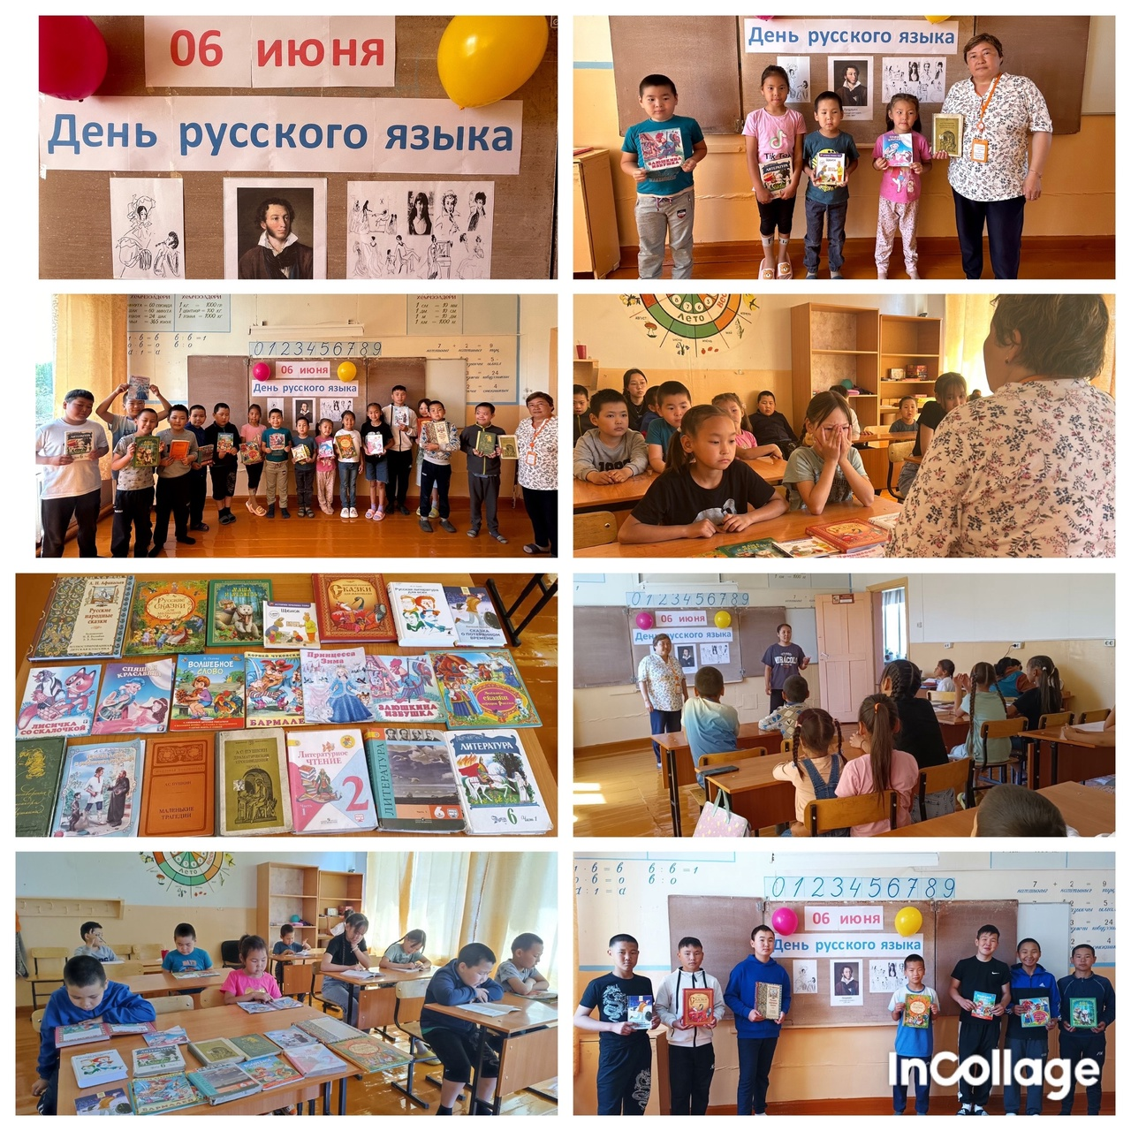

5-ый день «Двери открываются»
ятый день в летнем лагере оказался насыщенным и увлекательным. Утром все дети собрались на зарядку под открытым небом, чтобы начать день с активных упражнений.После завтрака проведены беседа "Моё будущее", волейбол среди учащихся 5-7 классов, было организовано открытие 1сезона лагеря" Ручеёк ".»
Все сегодня веселились, смеялись и проводили время в приятной атмосфере. В конце дня по традиции все собрались у своего отрядного древа, чтобы поговорить, спеть песни и поделиться впечатлениями от дня.

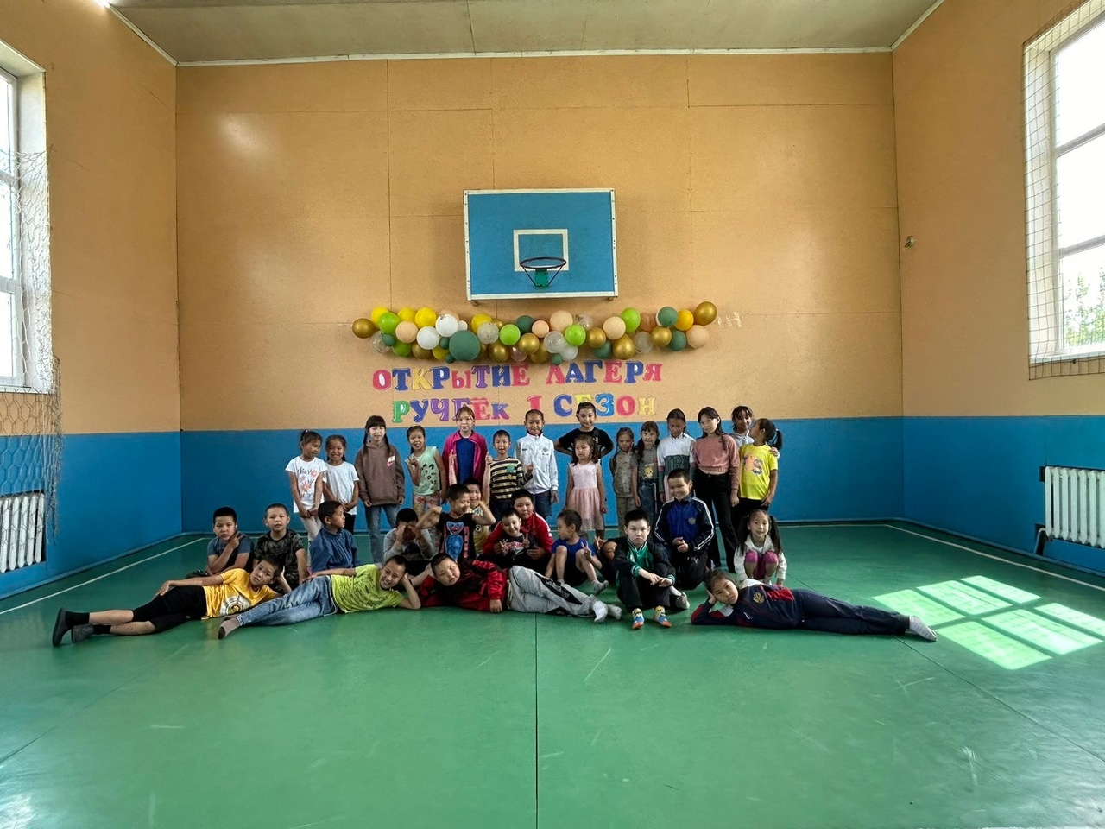

6-ой день «День туриста»
Шестой день лагеря "День туриста".Начали мы наш день, как всегда, с зарядки, чтобы ребята получили заряд бодрости на весь день. После завтрака были проведены тренинг " Доверие ", игры на развитие памяти и мышления " Телефон ", " Угадайка, конкурс рисунков "Здравствуй, лето! "
Затем ребята поучаствовали в спортивно - игровой программе «Мы - туристы!»Дети в увлекательной форме познакомились с понятием «турист», с видами туризма.
В заключении нашего дня мы пожелали всем ребятам, новых открытий, интересных маршрутов и захватывающих приключений.
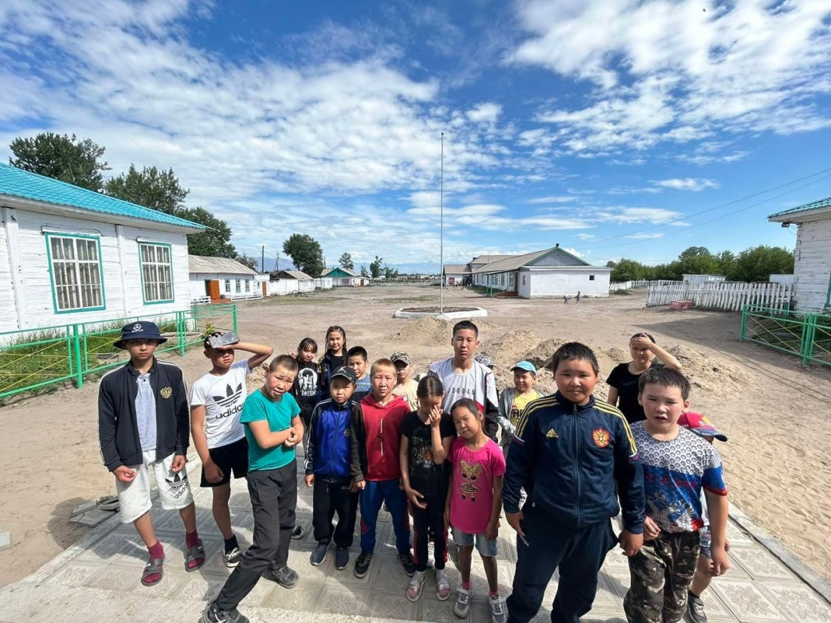
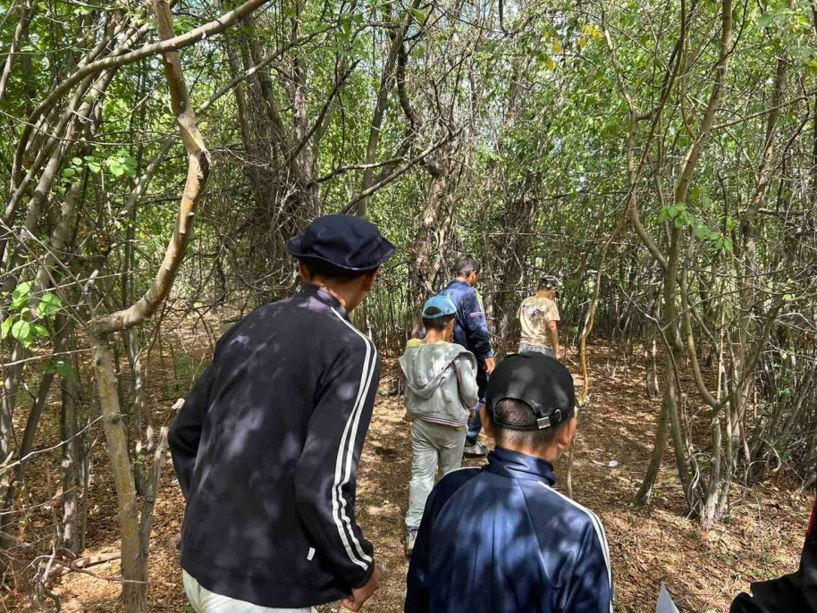

7-ой день «День велосипеда»
Седьмой день лагеря 09.06 прошел под знаком Всемирного дня велосипеда. Велосипед используется уже два столетия и является простым, недорогим, надежным, экологически чистым и приемлемым видом транспорта.
Были проведены: конкурс рисунков "Мой велосипед", велогонки среди учащихся 1-6 классов, беседа "Мой дорожный друг-велосипед", футбол среди отрядов, тренинги, игры на свежем воздухе.
Сегодня в нашем лагере прошёл ещё один интересный и познавательный день.
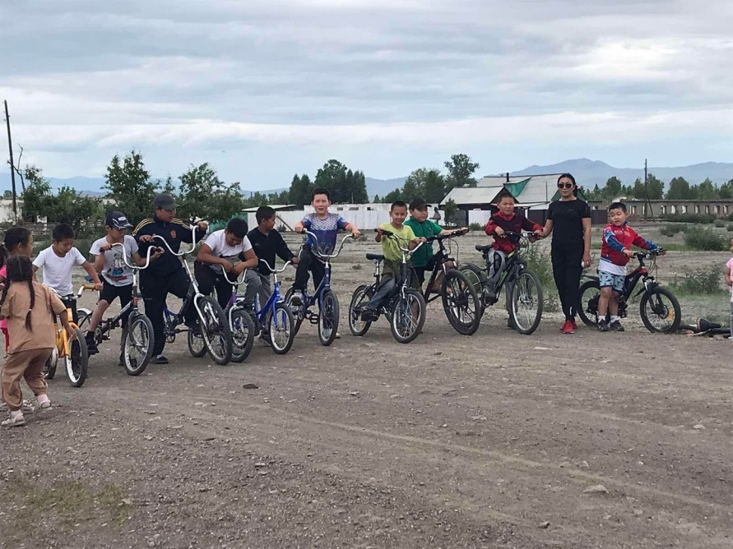
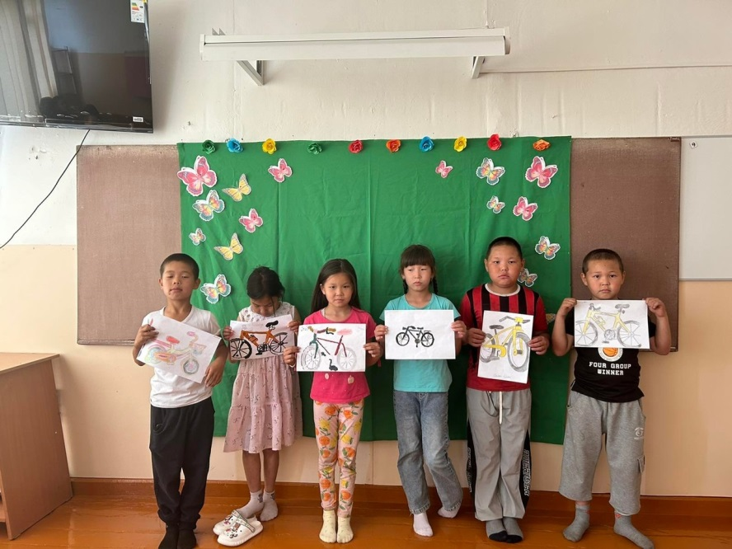

8-ой день «В гостях у сказки»
Восьмой день лагеря "В гостях у сказки"
«Жили - были …» - эти слова знакомы каждому человеку, потому что каждый из нас когда-то в детстве погружался в мир сказок. Сегодняшний день прошёл по теме «В гостях у сказки», посвящённый устному народному творчеству. Ребята с воспитателями на протяжении всего дня вспоминали замечательные добрые сказки. Были проведены :конкурс рисунков "Любимые сказки", викторина "Угадай сказку и их персонажей", чтение тувинской Народной сказки " Уш чуул эртемниг оол", баскетбол среди учащихся 5-8 классов, эстафета для учащихся 1-4классов, игра "Каттап чиир".
А также с этой недели начался челлендж " Цветная неделя": день первый "Все в красном"
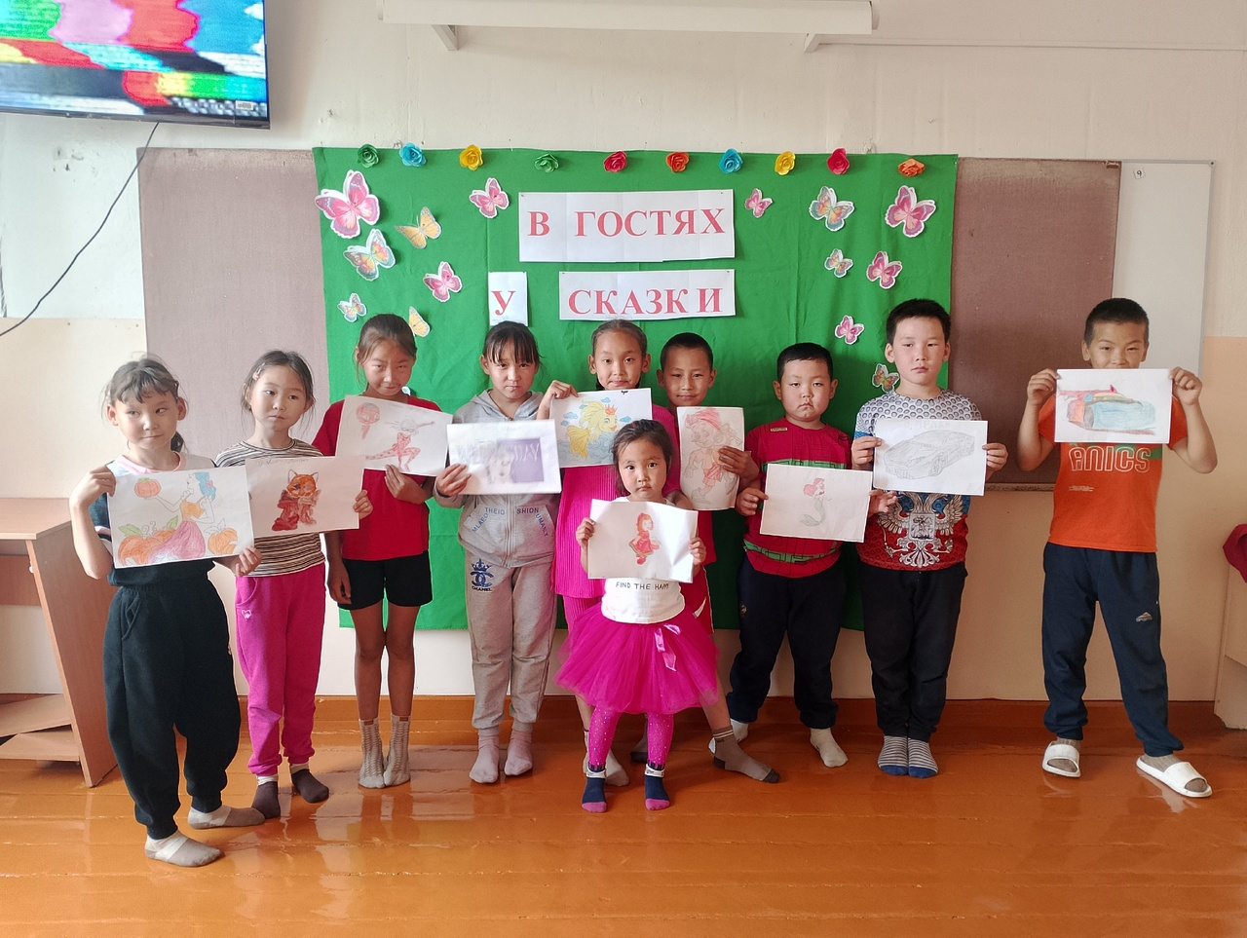
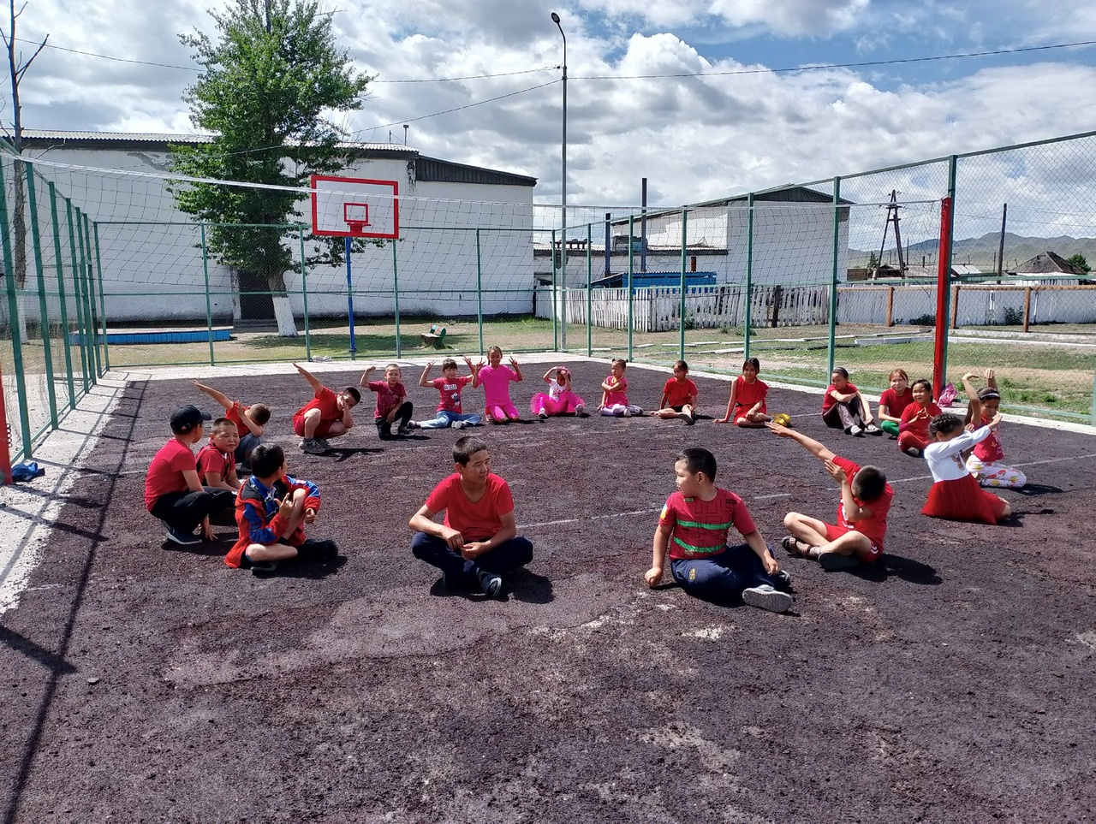

9-ый день «День финансовой грамотности»
Девятый день в нашем лагере «День финансовой грамотности», а это значит наши учащиеся проверяли свои знания, навыки и установки в сфере финансового поведения человека, ведущие к улучшению благосостояния и повышению качества жизни. Простыми словами – наука, как грамотно распределять доход.
Нами была проведена интересная беседа «На что тратятся деньги?. В ходе беседы учащиеся познакомились с такими понятиями, как деньги, расход, семейный бюджет, услуга.
Для учащихся 1-4 классов был проведен «Быстрый счет», где перед ними стояла задача выполнить задания на сложение, вычитание и деление простых чисел на время.
Была проведена телевизионная игра «Кто хочет стать миллионером?». Данная игра была очень близка к реальной, потому что детям за каждый правильный ответ выдавались деньги
Инструктором по физической культуре была проведена круговая тренировка учащихся в спортивном зале, куда входили: скакалка, челночный бег, отжимание, приседание, бросок мяча. Игра «Сети» для детей.
А также второй день
челленджа "Цветная неделя" "Все в белом"
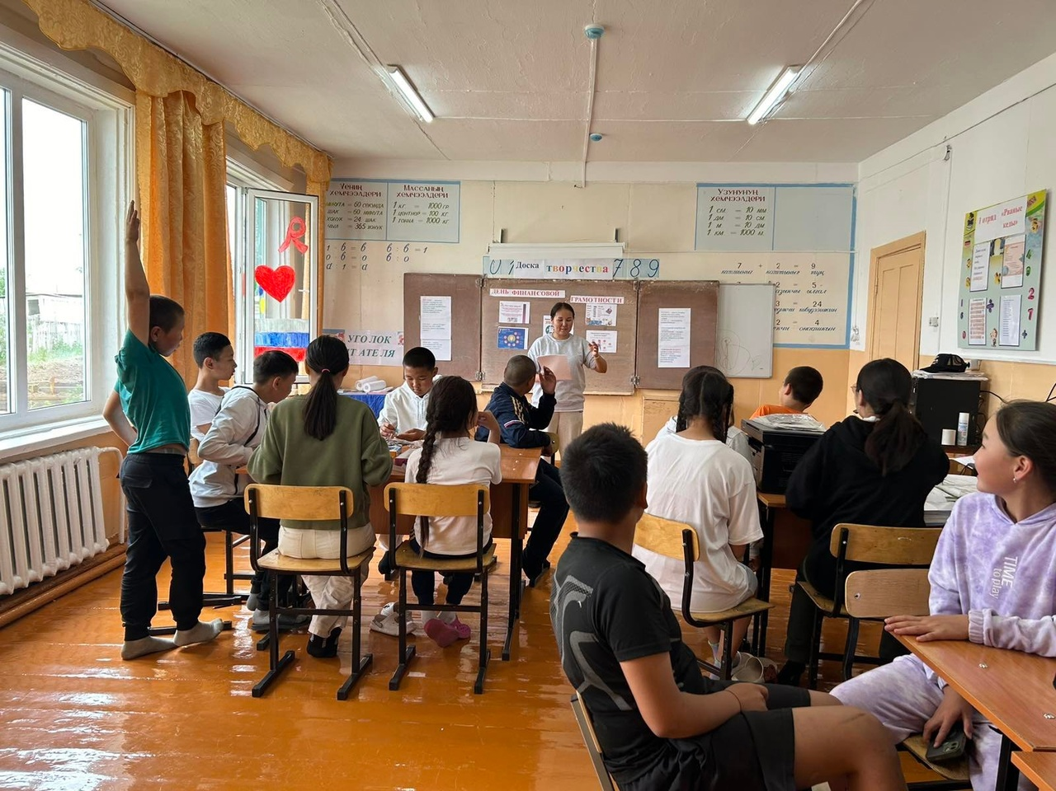
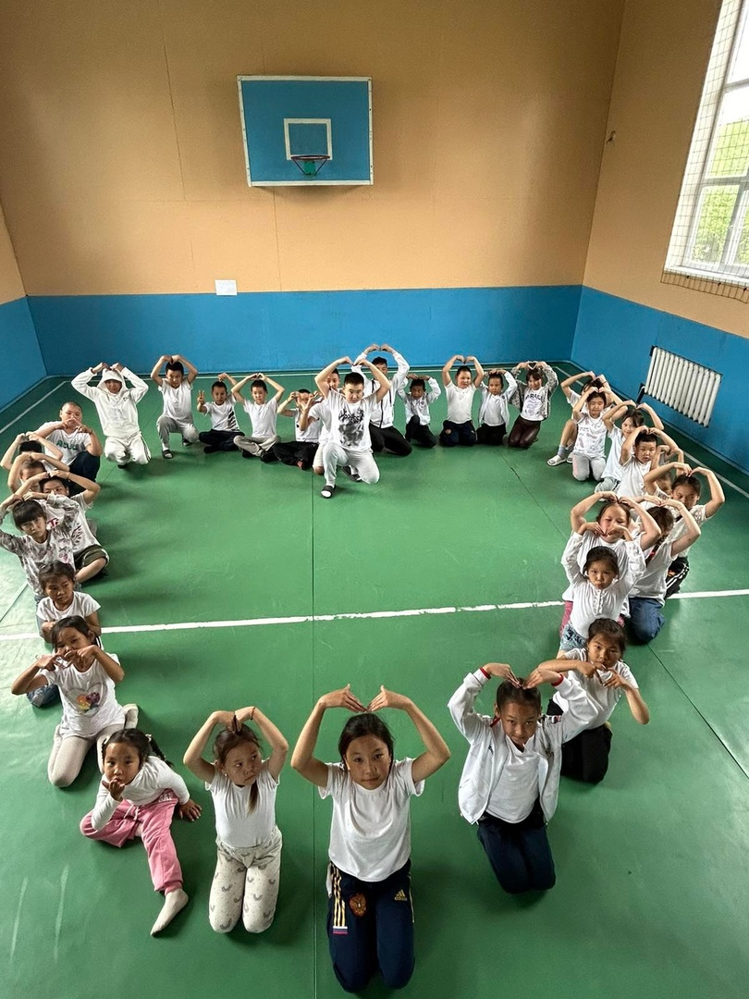

10-ый день «День России»
Десятый день лагеря.
12 июня в нашей стране отмечается большой праздник-День России. Это символ национального единения и общей ответственности за настоящее и будущее Родины. 12 июня в пришкольном лагере «Ручеёк"воспитатели провели ряд мероприятий, посвященных Дню России: торжественное поднятие флага России, беседа "Наша страна-Россия", флеш-моб " Я люблю тебя Россия", знакомство детей с героем России нашим земляком Куулар Б. Ф..
А также были проведены игры "Да, нет! ", " Утки и охотник ", психологические загадки.
Ребята узнали много нового и интересного о государственных символах России: гербе, флаге и гимне.
Третий день челленджа " Цветная неделя " "Все в черном"
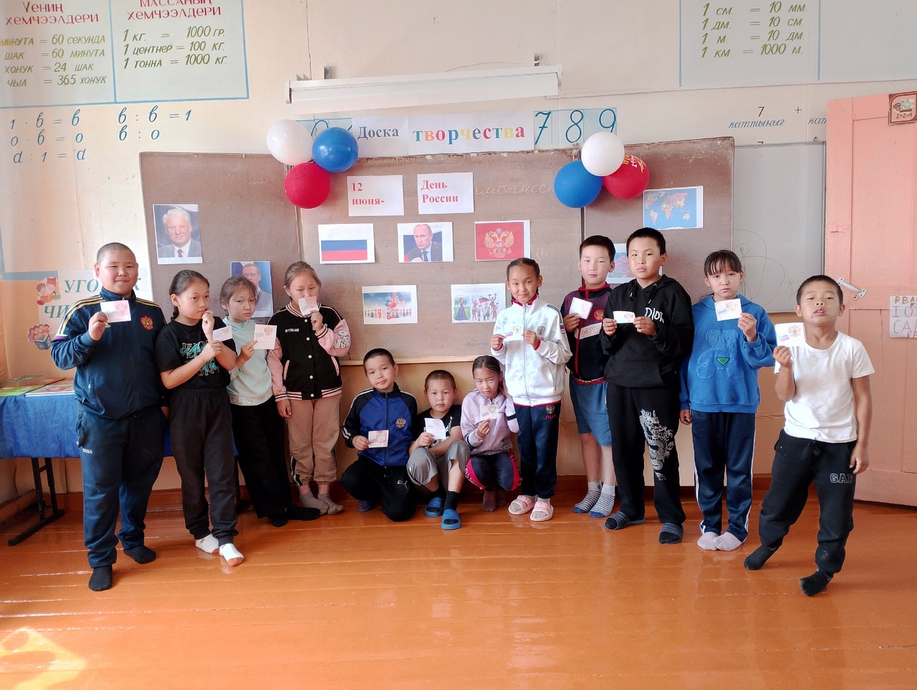
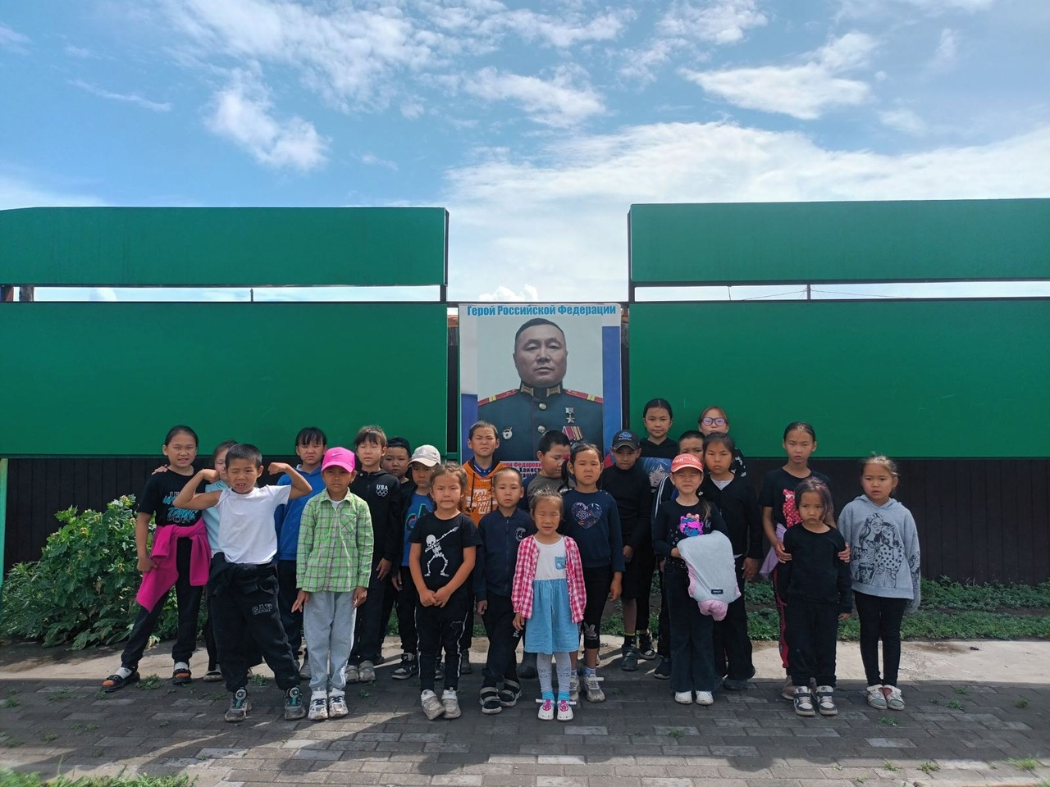

11-ый день «День танцев»
диннадцатый день лагеря "День танца"Сегодня в нашем летнем учреждении с дневным пребыванием детей на время каникул "Ручеёк" прошёл День танца. Ребята учили танцевальные движения, играли, знакомились с различными направлениями в танцах. А затем устроили настоящий танцевальный флешмоб. Было весело, интересно и увлекательно, всем запомнился такой насыщенный, динамичный день.
А также был "Эстафетный бег" среди учащихся 1-4, 5-7 классов.
Четвертый день челленджа "Цветная неделя" "Все в синем"
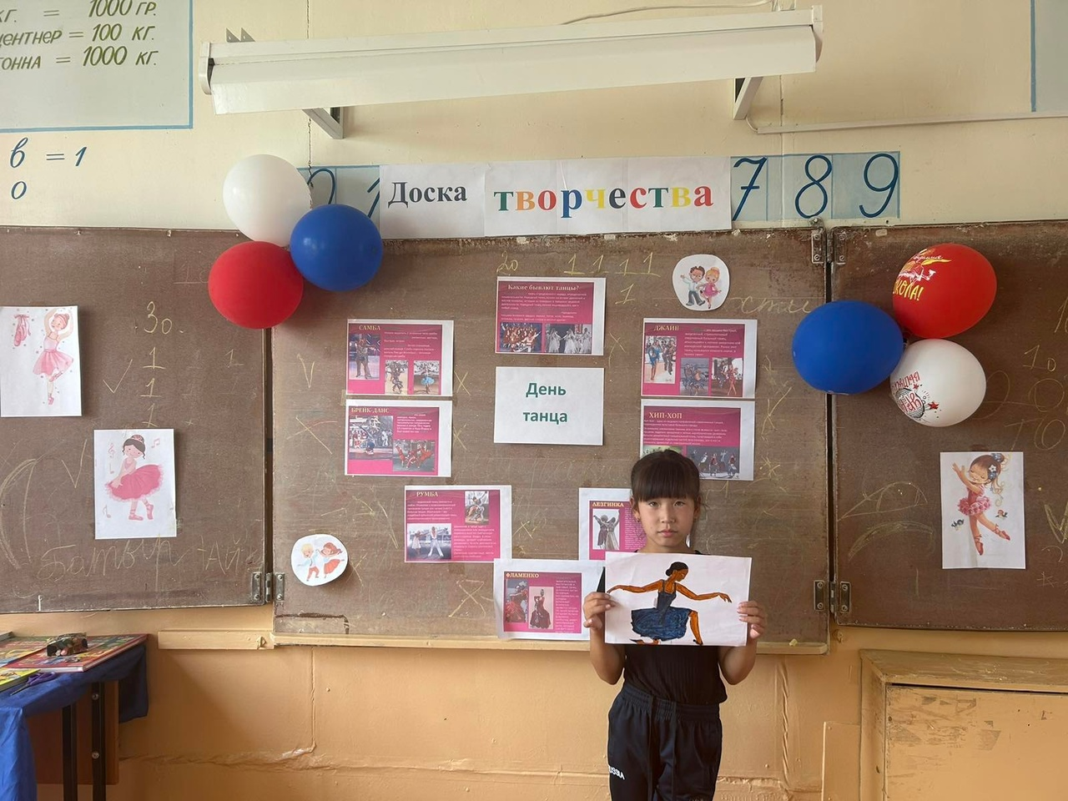
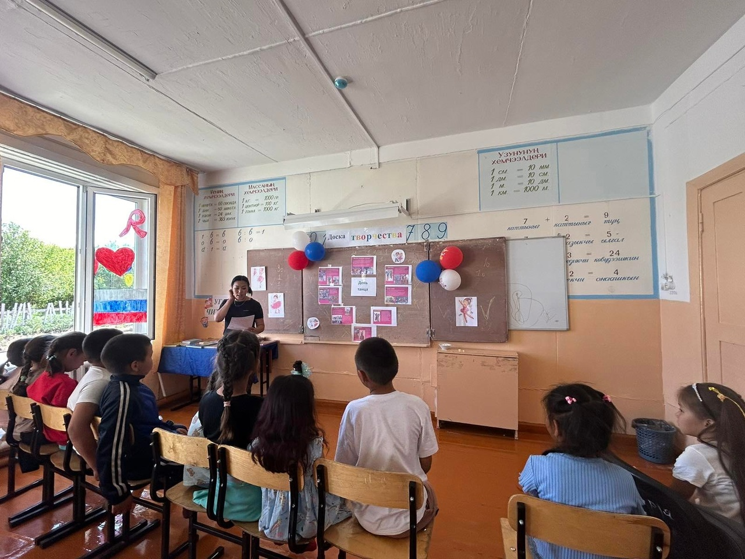
12-ый день «День упаний»
12-ый день лагеря.
В нашем лагере «Ручеек» прошел веселый и замечательный день «День купания». Ребята поиграли в интересные игры на водную тему, узнали больше о мировых традициях и, вообще, замечательно провели время и получили незабываемые впечатления. Были проведены: беседа "Правила поведения на воде", эстафета " Весёлая спортландия ", беседа на тему " Мы за ЗОЖ, игра "
Молекулы ".
Пятый день челленджа " Цветная неделя" "Все в зелёном"
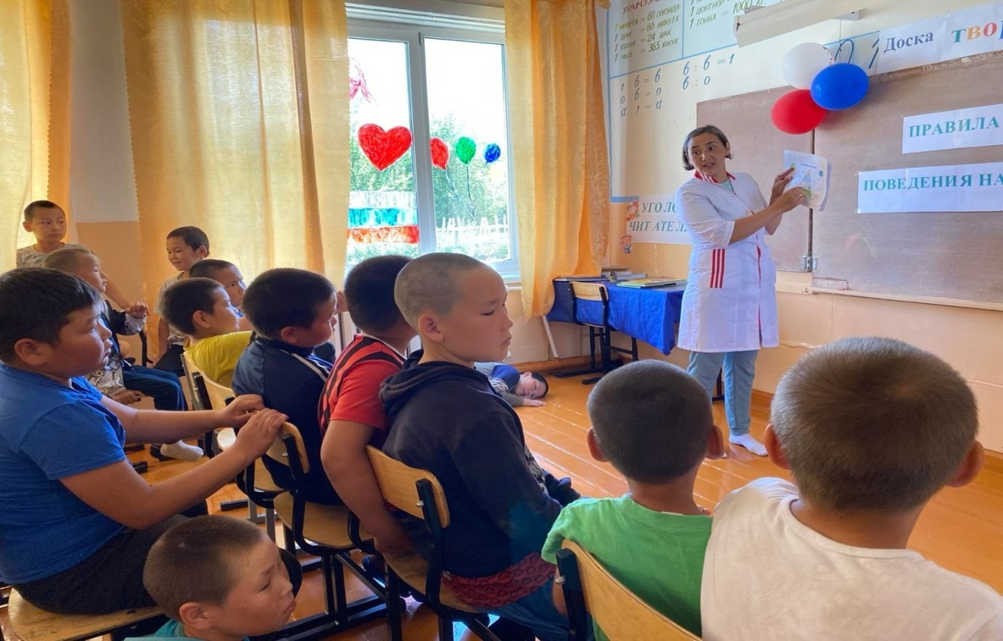
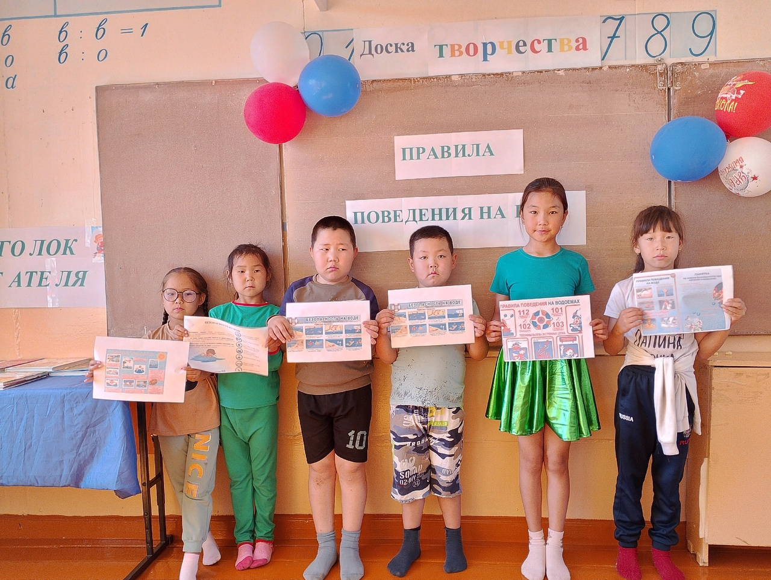

13-ый день «Музыкальный день»
13-ый день лагеря "Ручеёк"– «День Музыки».
Была проведена беседа о том, что музыка играет огромную роль в жизни людей и часто управляет их действиями и чувствами. Затем была проведена увлекательная викторина «Музыка и мы». Ребята пели и танцевали. День прошел очень весело и позитивно в творческой атмосфере
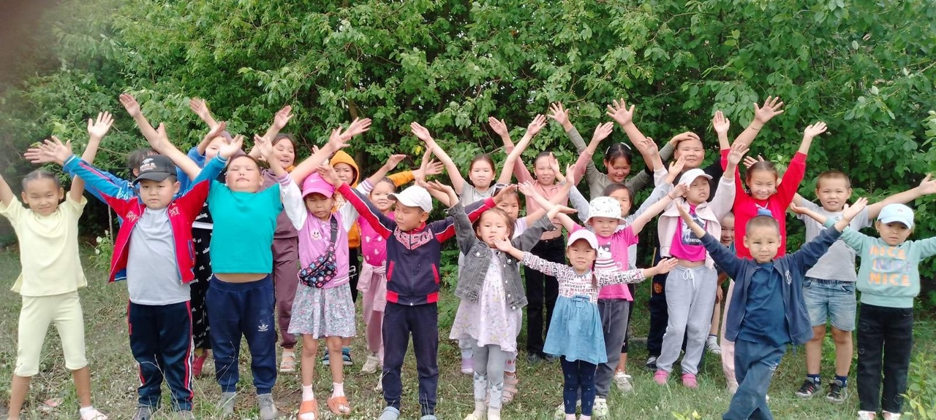
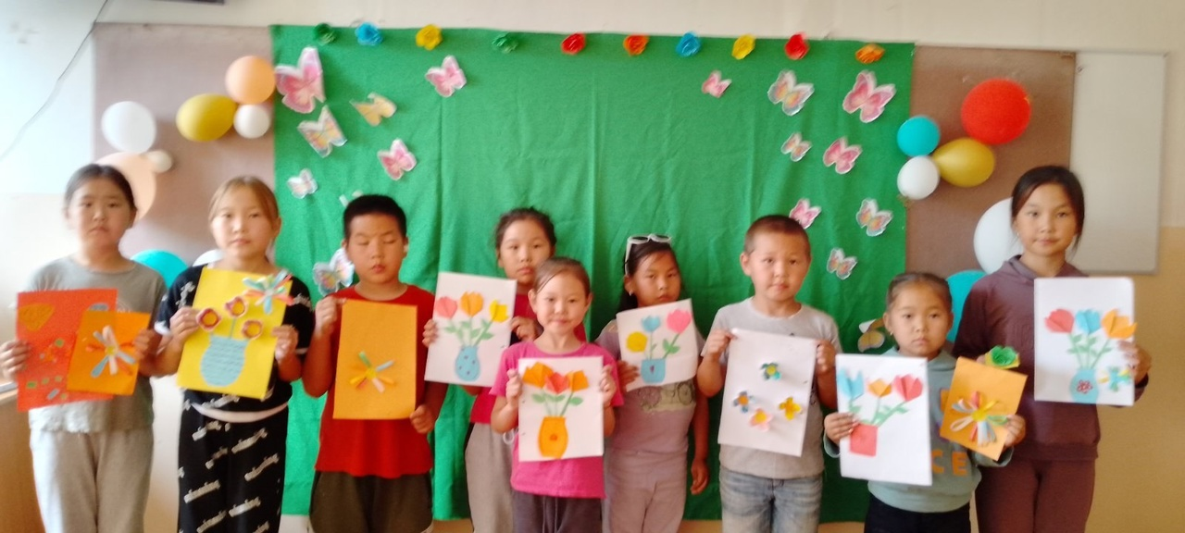

14-ый день «Спорт!Спорт!Спорт!»
14-ый день лагеря "Ручеёк" - "Спорт! Спорт! Спорт" В 16.06 пришкольном лагере прошел День Спорта.
Спорт - это невероятно важная часть жизни каждого человека."Спорт - это жизнь" не случайное. Ведь здоровый образ жизни, красивое тело, поддержание физической формы и душевного равновесия связаны с регулярными занятиями физкультурой и спортом. Именно поэтому наш сегодняшний день начался с активной зарядки и знакомства с различными видами спорта. Познавательная викторина о спорте, веселые эстафеты и спортивные игры на свежем воздухе. Спорт – это жизнь. Это легкость движенья. Спорт вызывает у всех уваженье. Спорт продвигает всех вверх и вперед!
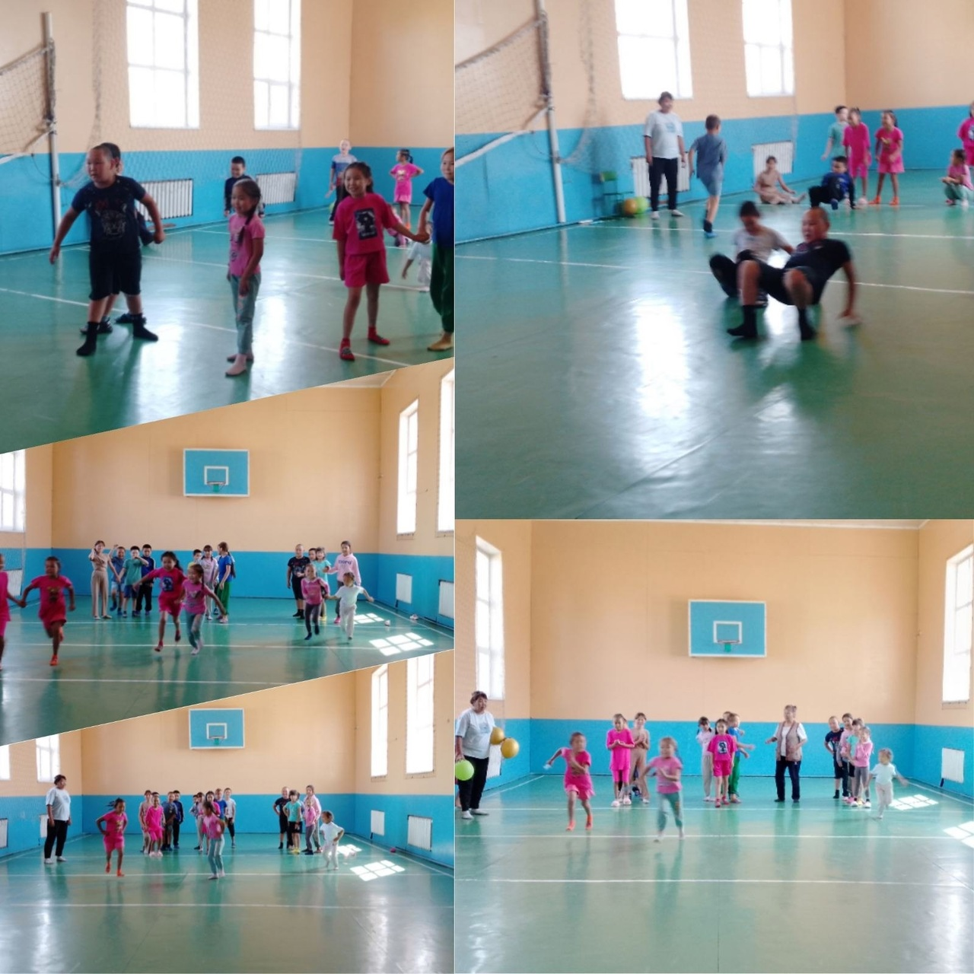
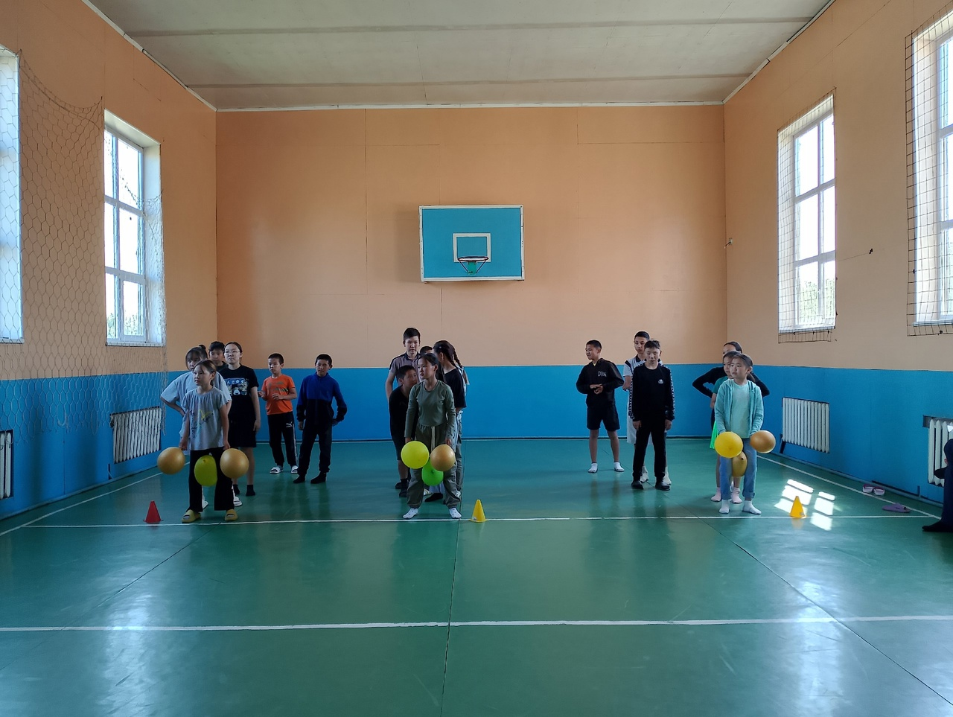

15-ый день «День семьи»
15-ый день "День семьи".
Сегодня, в пришкольном лагере говорили о самом важном в жизни каждого ребёнка – о семье. Ведь семья существует столько же времени, сколько существует человечество. Без семьи человеку прожить очень сложно, без семьи человеку одиноко и грустно.
В течение дня провели множество игр на сплочение детского коллектива и укрепление дружеских отношений.
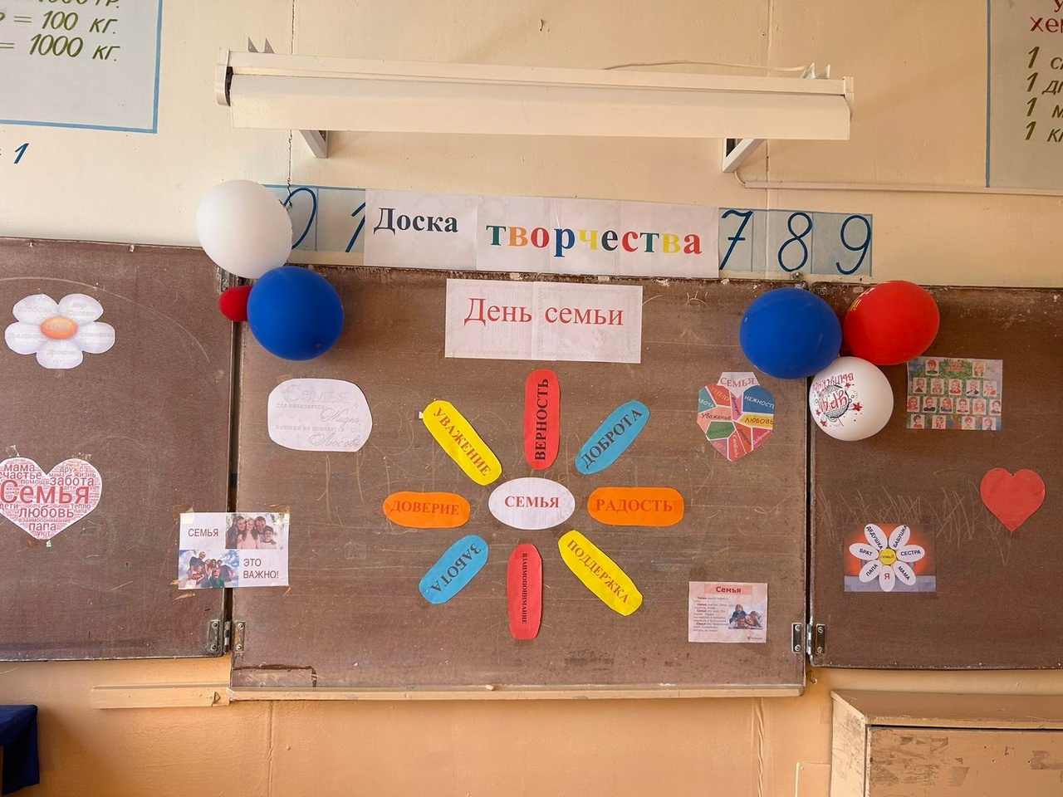
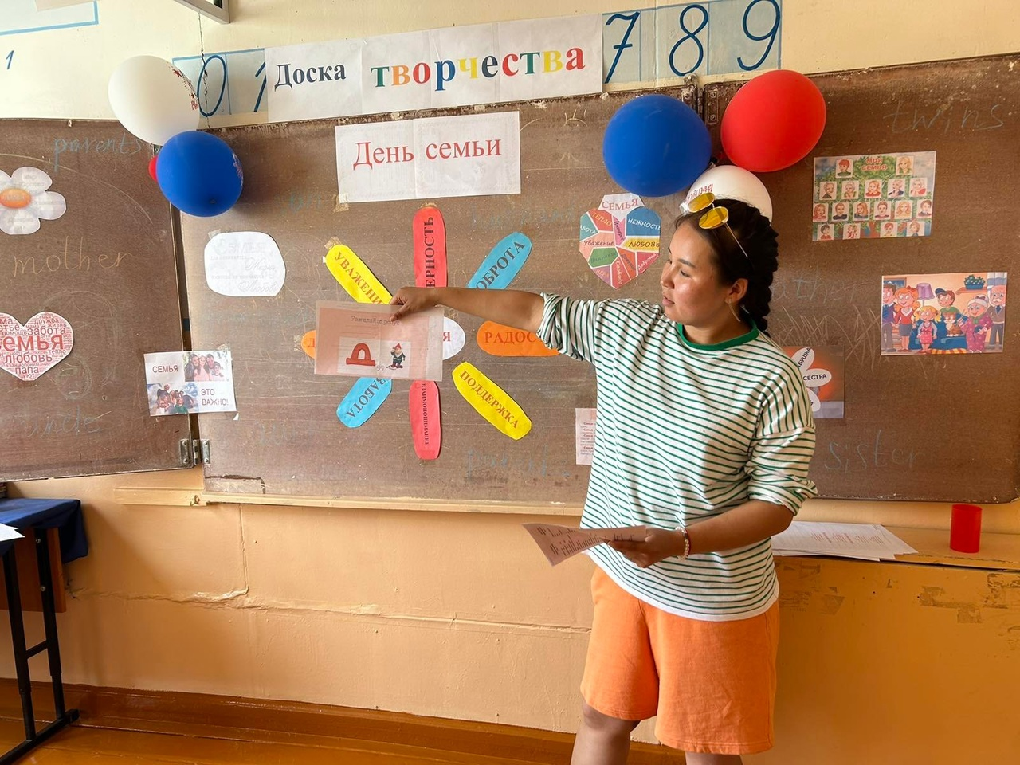
16-ый день «Национальный день»
16-ый день лагеря
" День национальных игр и забав".
Были проведены: национальная борьба Хуреш среди воспитанников, игры "Аът чарыштырары", " Аскак кадай", "Чинчи чажырары", беседа " Тыва улустун оюннары ".
Итоги национальной борьбы Хуреш:
1-4 классы 1место-Ховалыг Сайын-Белек, 2место-Кара-Сал Серен-Доржу, 3место-Ондар Орлан.
5-7 классы 1место-Куулар Тензин, 2место-Кок-кат Аганак, 3место-Куулар Алдын-Белек. Среди учащихся 8 класса 1место-Донгак Орлан, 2место-Ондар Сагылдак, 3место-Норбу Монге-Белек.
При подведении итогов дня ребята делились, о каких играх они узнали, в какие играли у себя дома, какие игры им запомнились больше всего. Потому что игры оказывают большое влияние на воспитание характера, ума, воли, развивают нравственные чувства, физически укрепляют ребенка, дают заряд бодрости и энергии, создают определенный настрой, интерес к народному творчеству
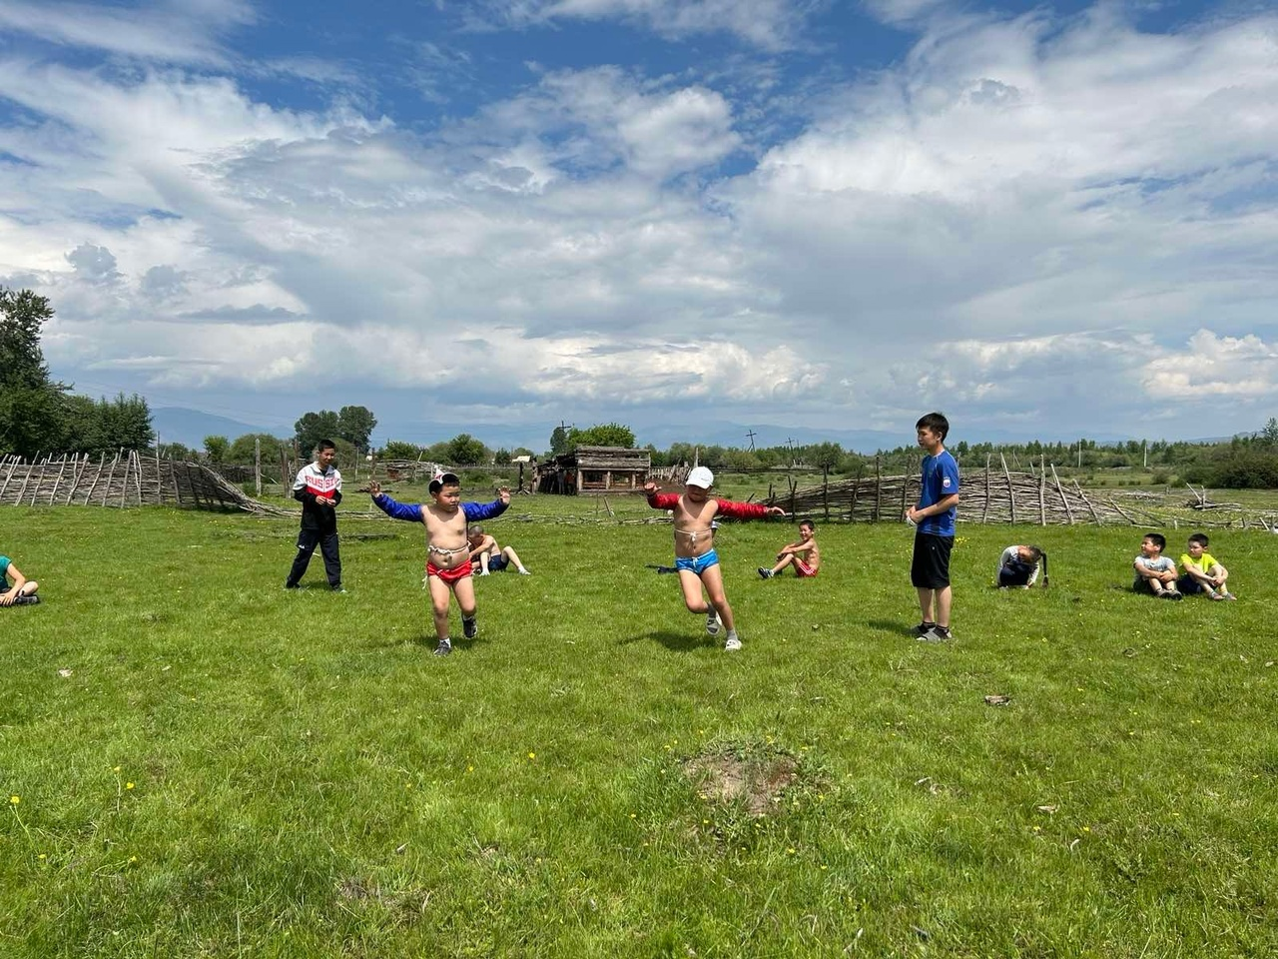
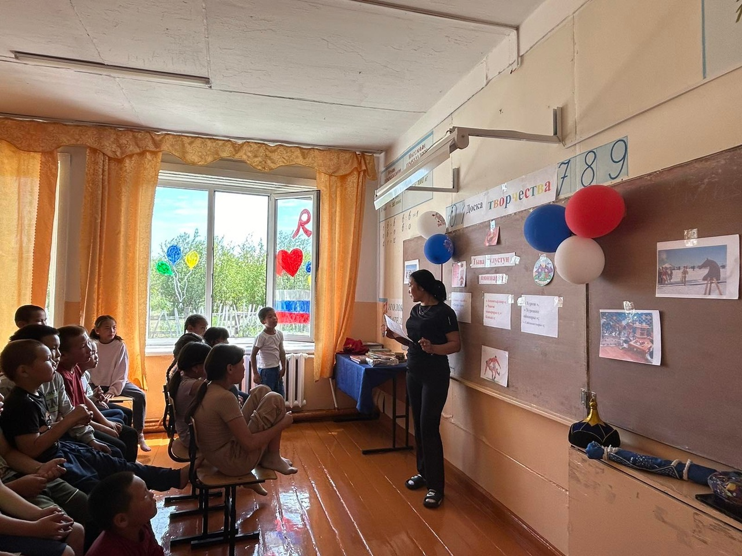

17-ый день «День прогулок»
Сегодня, 19 июня, в пришкольном лагере «Ручеёк» прошел День прогулки. Прогулка- это пополнение знаний, впечатлений. К.Д.Ушинский считал, что важно «дать ученику средство извлекать полезные знания не только из книг, но и из предметов, его окружающих, из жизненных событий, из истории собственной души».
После утренней зарядки и вкусного завтрака воспитатели провели инструктаж по правилам поведения во время прогулки. Побывали в модельной библиотеке ,посетили достопримечательность нашего села "Субурган".
День прошел плодотворно и интересно!
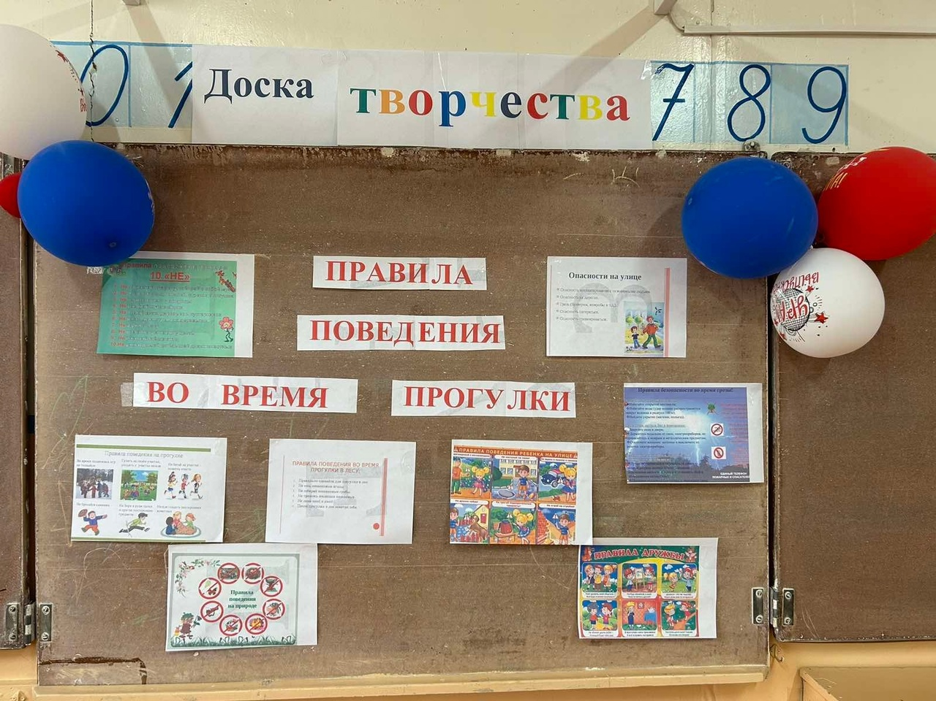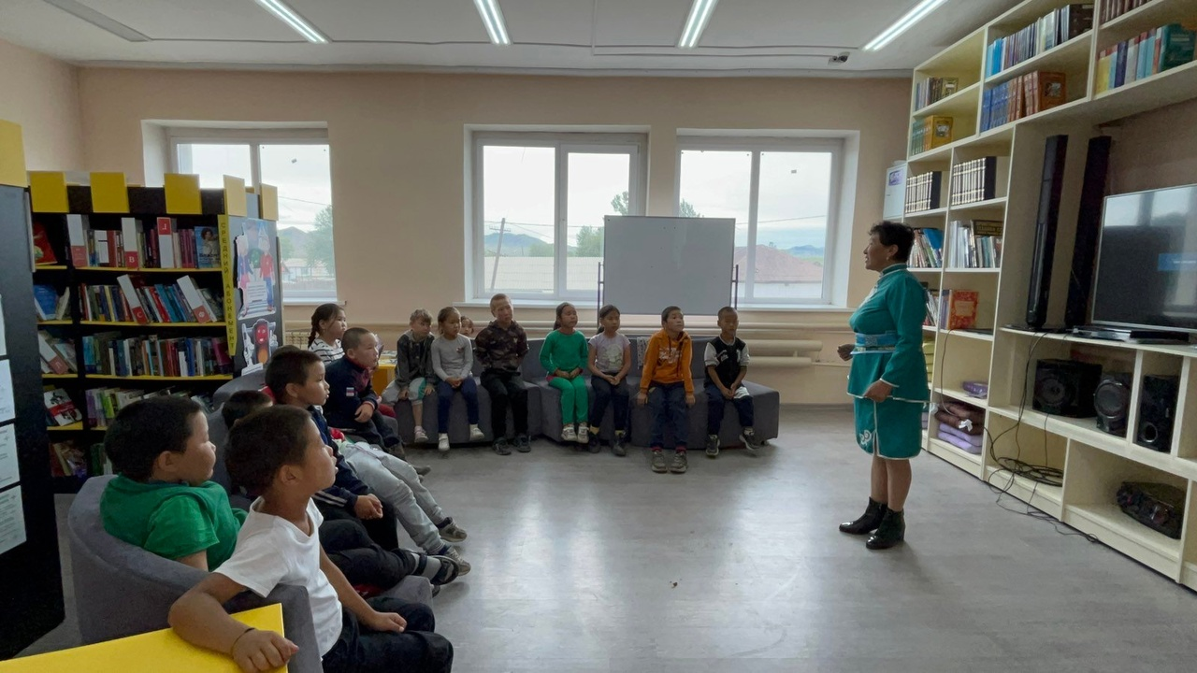

18-ый день «День наоборот»
18-ый день в лагере проходил под названием «День наоборот».
Начался день с беседы – инструктажа «Остановим велокражи! ».
К мероприятию «День наоборот» подготовились все: и ребята, и взрослые. С самого утра можно было заметить почти в каждом что-то необычное.
День был ярким, насыщенным, творческим.
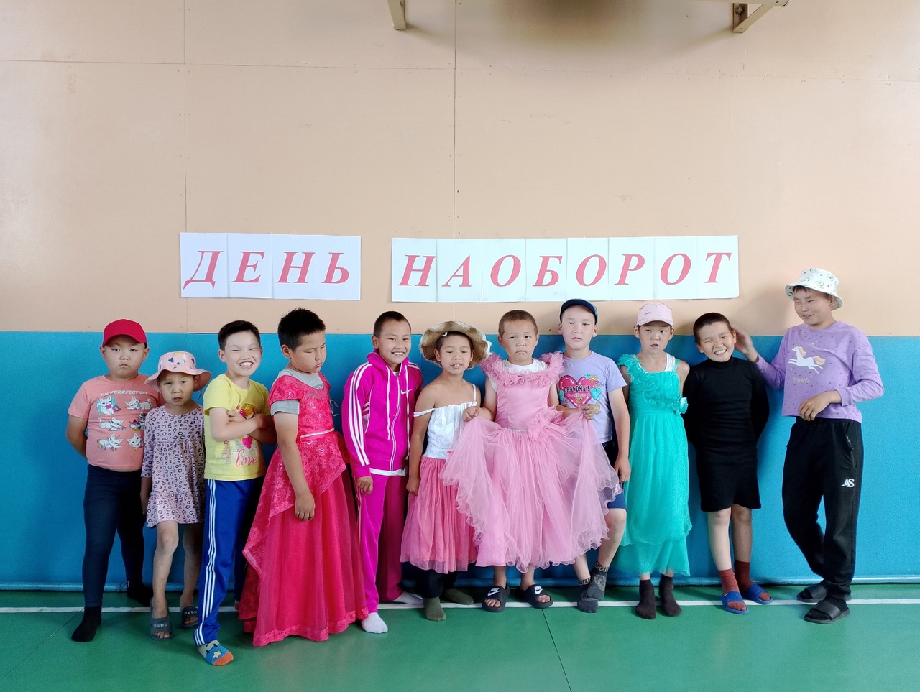

19-ый день «День флоры и фауны»
19-ый день лагеря-"День флоры и фауны " Дети с интересом слушали рассказы преподавателя о редких растениях и животных, обитающих в разных местах России.
День традиционно начался с утренней зарядки. Затем проводились: викторина и беседа по теме" Флоры и фауны России",фит-болл среди отрядов, Мисс-скакалка, конкурс рисунков среди учащихся 1-4 классов, армрестлинг среди мальчиков лагеря.
Все ребята активно приняли участие в проведении мероприятий по экологическому воспитанию. Интересный и насыщенный получился день.
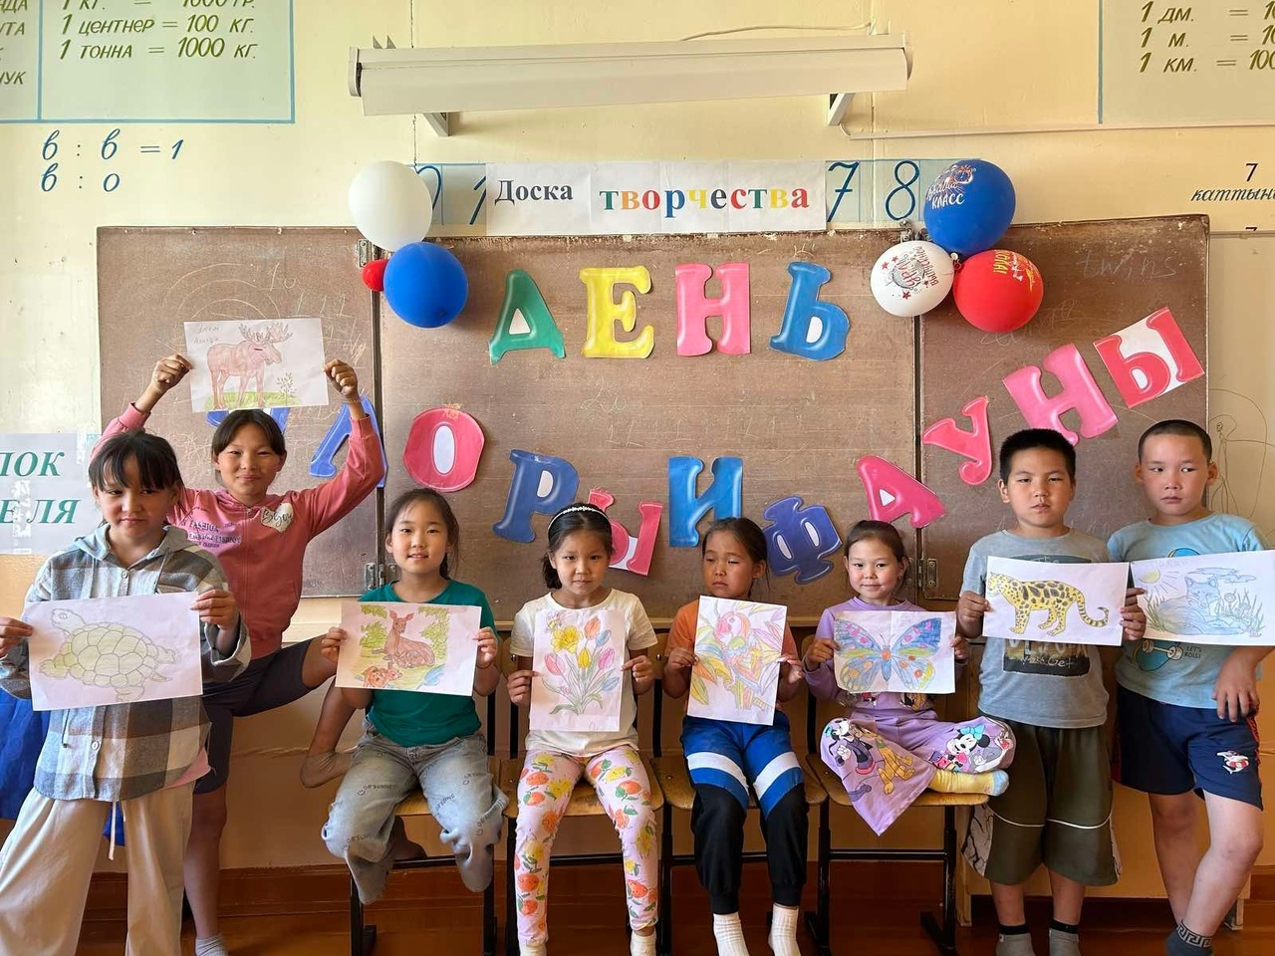

20-ый день «День памяти и скорби»
22 июня в пришкольном лагере "Ручеёк" был особенный день - День Памяти и Скорби. Это одна из самых печальных дат в истории России - день начала Великой Отечественной войны.
Были проведены беседа "Никто не забыт, ничто не забыто", конкурс патриотических песен среди отрядов, спортивные игры.
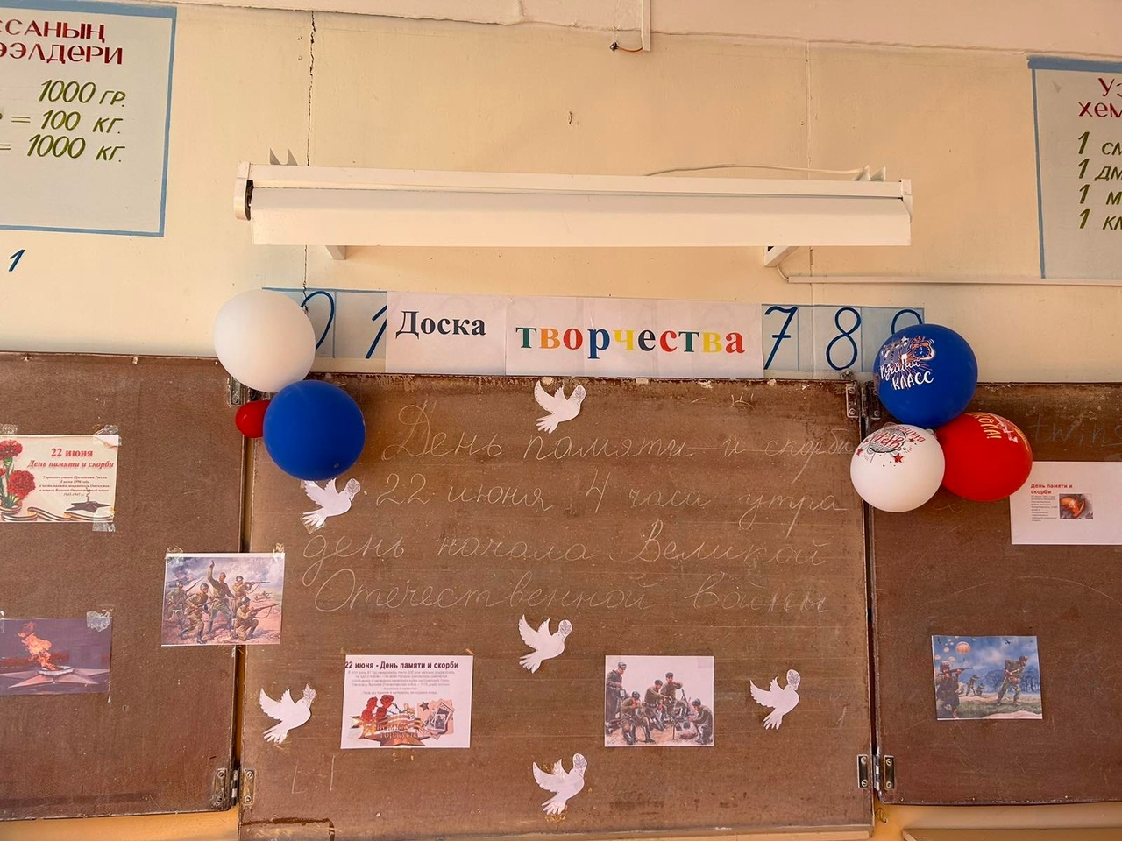
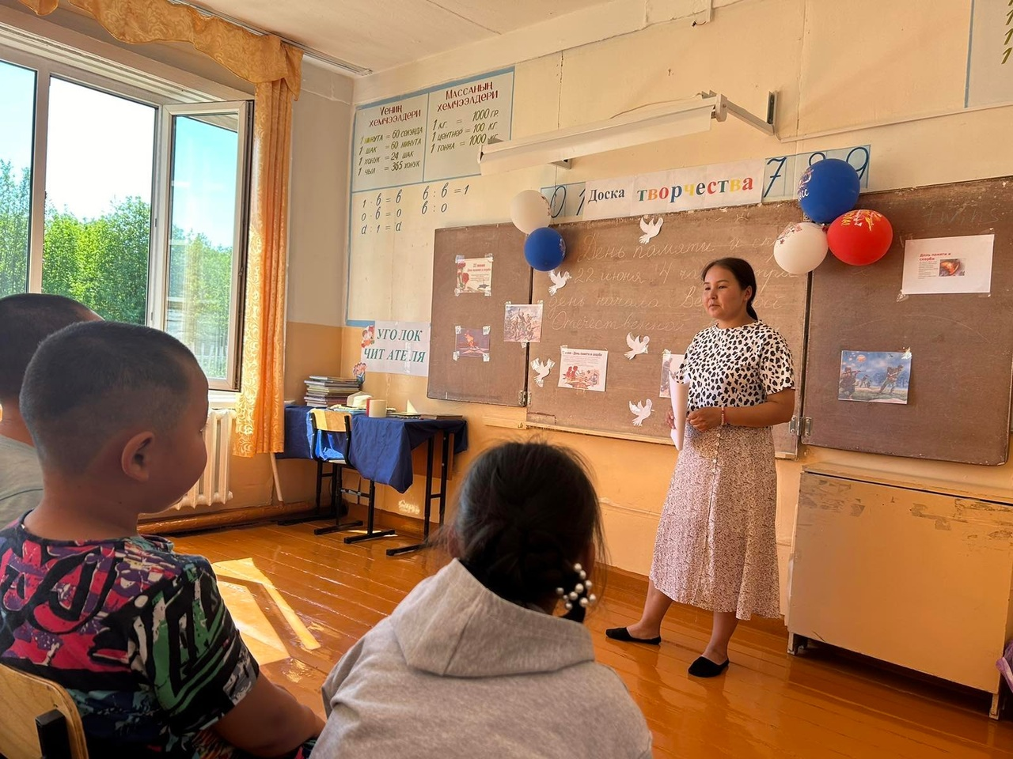

21-ый день «Скажем лагерю «Прощай!»»
Торжественный праздник, посвященный закрытию школьного летнего оздоровительного лагеря, прошел очень интересно, волнительно, а моментами было порой и грустно, ведь надо было прощаться. В торжественной обстановке всем учащимся были вручены грамоты, ценные призы и сладкие подарки. Дети делились своими впечатлениями, радовались и веселились.

